附件 2
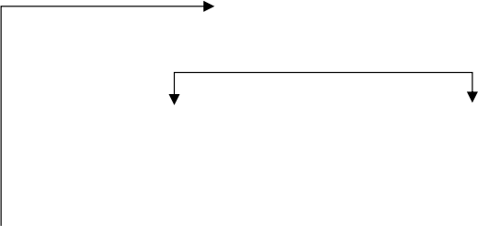

开办餐饮店“一件事”业务流程图
开始
线上申请 线下申请


申请人提出开办餐饮店申请
共性材料：
a)开办开办餐饮店“一件事”办理申
他人办理的，应提供 及代理人的身份证明

项提供相应个人材料

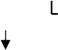
不通过


通过

“一窗受理”
综合窗口
（政务服务大厅）





“智桂通”移动端
广西数字政务一体化平台
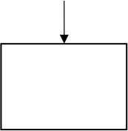

住房城乡建设部门使
用燃气的餐饮经营场
所营业前燃气安全检
查 4 个工作日


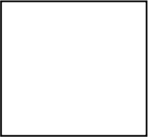

市场监管部门
食品经营许可审批
10 个工作日
城市市容环境卫生行
政主管部门（行政审
批）开展户外招牌设施
设置规范管理信息采
集
消防救援机构
（选择不采用告知承
诺方式办理）
公众聚集场所投入使 用、营业前消防安全 检查
10 个工作日

消防救援机构
（选择告知承诺方式办理） 公众聚集场所投入使用、营 业前消防安全检查
（通过政务服务窗口受理 的当场作出决定）



食品经营许可证

通过


自检查之日  3 个工作日内作 | 起  出决定


使用燃气的餐饮经营 场所安全检查用表
通过
公共聚集场所投入
使用、营业前消防
安全检查意见书

符合办理条件的，告知申请人补正材料
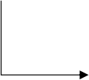
不通过


出具《不同意投入使用、 营业决定书》

送达（填写《送 达回证》）

服务评价





出具受理通知书（包括《公众聚集场所投
入使用、营业消防安全许可申请受理凭证 》）
结束

不符合办理条件的，出具不予受理通知书（包括《公
众聚集场所投入使用、营业消防安全许可申请不予
受理凭证》 ）并告知原因

